Épreuve orale de contrôle en SVT non spécialité
Sujet N° 6
Temps de préparation : 20 minutes
Durée de présentation orale : 20 minutes
Le candidat traitera les deux questions. Il est possible d’utiliser des feuilles de brouillon durant la préparation, mais la présentation se fera oralement.
L’examinateur posera des questions complémentaires durant les échanges.
La note sur 20 points prendra en compte pour moitié les connaissances et pour moitié le raisonnement à partir de l’exploitation des documents.

Question 1 :

Document 1 : Les éléphants d’Afrique, une population menacée

L’éléphant Loxodonta africana vit dans la Savane. La plupart des mâles et des femelles portent des défenses, qui servent principalement à la recherche de nourriture (arrachage d’écorces et de racines), pour la protection des petits ou lors des combats. Les individus avec des défenses plus grandes ont un avantage reproductif.
Il existe cependant des individus dépourvus de défenses, car ils sont porteurs d’une mutation inhibant leur croissance. Ce caractère est héréditaire.

En Zambie, les populations d’éléphants ont été décimées par les chasseurs, qui les tuaient pour vendre leurs défenses. Ils ne chassaient généralement pas les éléphants sans défenses, dépourvus de valeur marchande. Cependant, en 1989, la Zambie a été un des très nombreux pays ayant signé un traité interdisant le commerce de l’ivoire, mettant en place des patrouilles anti-braconnage et créant des parcs nationaux protégeant les éléphants.

D’après Bordas, SVT Term S, 2012

Document 2 : Evolution du nombre total d’éléphants et du nombre d’éléphants sans défenses en Zambie entre 1969 et 1993

- En vous appuyant sur les documents ci-dessus, proposez une explication à l’évolution des populations d’éléphants en Zambie entre 1969 et 1993.

- Nommez le processus évolutif en cause.
Question 2 :

Document 1 : (d’après Annabac Hatier, 1995)

On réalise une série de stimulations électriques sur les fibres nerveuses d’une des racines d’un nerf rachidien. Les expériences et leur résultat sont présentés dans le tableau ci-après.

Montage expérimental  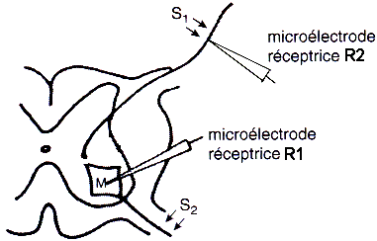 | Résultats
  Stimulation en S1  Enregistrement en R1 | Stimulation en S2  Enregistrement en R2
  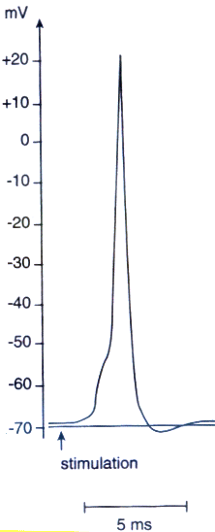 | 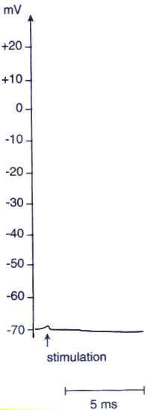

Document complémentaire : une synapse observée au MET (d’après Bordas Terminale S, 2012)

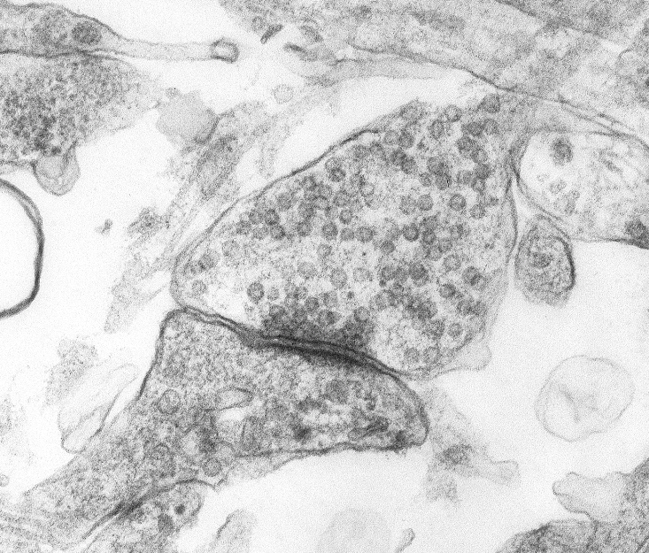

A l’aide de vos connaissances et de l’exploitation des documents :
- Rappelez quelle est la nature du message nerveux sur une fibre nerveuse et comment il est codé.
- Montrez le sens de circulation des messages nerveux au niveau des racines des nerfs rachidiens.
- Expliquez pourquoi la circulation du message ne se fait que dans un sens.

